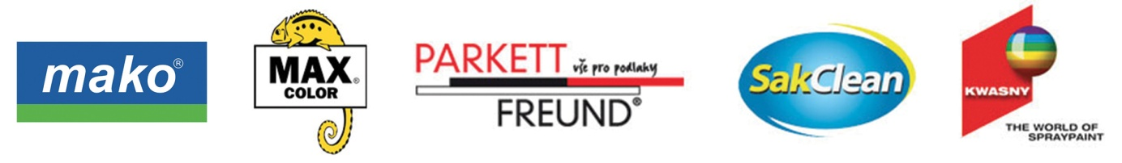

Vážení zákazníci,
z důvodu pokračujících inovací v etiketách, změn v EAN kódech a balení zboží jsme přistoupili k úpravám i u brusných mřížek.
Změna se týká těchto parametrů:
Etikety, měrné jednotky a u brusných mřížek řady 8497.. i EAN kódy.
Nadále se brusné mřížky budou prodávat jako balení po 3. nebo10-ti kusech.
Číslo za pomlčkou udává počet kusů v 1 balení.
To znamená, že pokud budete chtít objednat 10ks ( 3ks ) mřížek, objednávejte 1 balení-kus.
Obdržíte 1 balení po 10-ti ( 3 ) kusech.
Aktuální sortiment brusných mřížek naleznete na druhé straně tohoto dopisu.
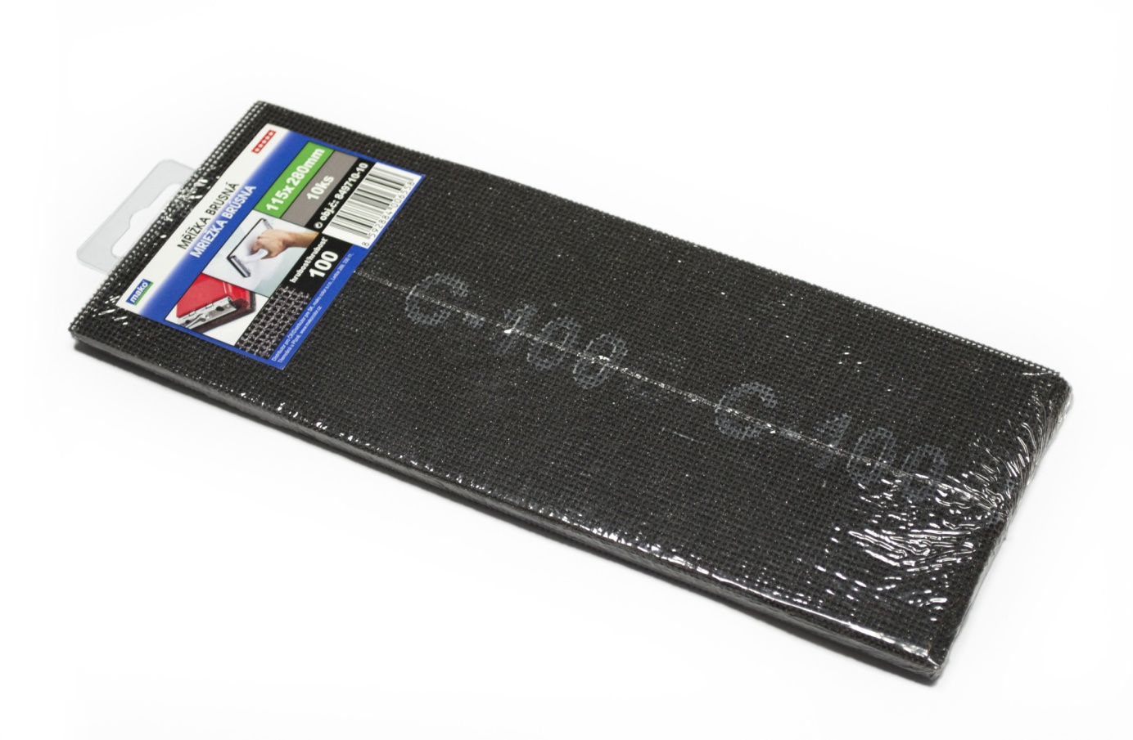

Aktuální sortiment brusných mřížek:
Registrační číslo | Název 1 | Název 2 | EAN
849608-10 | mřížka brusná hrubost 80 | nylonová tkanina 93x280mm, posyp Silicium Carbid, 10 ks v balení | 8592884001270
849608CZ | mřížka brusná hrubost 80 | nylonová tkanina 93x280mm, posyp Silicium Carbid | 8592884001270
849610-10 | mřížka brusná hrubost 100 | nylonová tkanina 93x280mm, posyp Silicium Carbid, 10 ks v balení | 8592884001287
849610CZ | mřížka brusná hrubost 100 | nylonová tkanina 93x280mm, posyp Silicium Carbid | 8592884001287
849612-10 | mřížka brusná hrubost 120 | nylonová tkanina 93x280mm, posyp Silicium Carbid, 10 ks v balení | 8592884001294
849612CZ | mřížka brusná hrubost 120 | nylonová tkanina 93x280mm, posyp Silicium Carbid | 8592884001294
849618-10 | mřížka brusná hrubost 180 | nylonová tkanina 93x280mm, posyp Silicium Carbid, 10 ks v balení | 8592884001300
849618CZ | mřížka brusná hrubost 180 | nylonová tkanina 93x280mm, posyp Silicium Carbid | 8592884001300
849708-10 | mřížka brusná hrubost 80 | nylonová tkanina 115x280mm, posyp Silicium Carbid, 10 ks v balení | 8592884006541
849708CZ | mřížka brusná hrubost 80 | nylonová tkanina 115x280mm, posyp Silicium Carbid | 8595573516840
849710 | mřížka brusná hrubost 100 | nylonová tkanina 115x280mm, posyp Silicium Carbid, 3ks v balení | 4002168849718
849710-10 | mřížka brusná hrubost 100 | nylonová tkanina 115x280mm, posyp Silicium Carbid, 10 ks v balení | 8592884006558
849710-3 | mřížka brusná hrubost 100 | nylonová tkanina 115x280mm, posyp Silicium Carbid, 3 ks v balení | 8592884006589
849710CZ | mřížka brusná hrubost 100 | nylonová tkanina 115x280mm, posyp Silicium Carbid | 8595573516857
849712-10 | mřížka brusná hrubost 120 | nylonová tkanina 115x280mm, posyp Silicium Carbid, 10 ks v balení | 8592884006565
849712CZ | mřížka brusná hrubost 120 | nylonová tkanina 115x280mm, posyp Silicium Carbid | 8595573516864
849718 | mřížka brusná hrubost 180 | nylonová tkanina 115x280mm, posyp Silicium Carbid, 3ks v balení | 4002168849725
849718-10 | mřížka brusná hrubost 180 | nylonová tkanina 115x280mm, posyp Silicium Carbid | 8592884006572
849718-3 | mřížka brusná hrubost 180 | nylonová tkanina 115x280mm, posyp Silicium Carbid, 3 ks v balení | 8592884006596
849718CZ | mřížka brusná hrubost 180 | nylonová tkanina 115x280mm, posyp Silicium Carbid | 8595573516871

Děkujeme za pochopení a přejeme mnoho obchodních úspěchů
Kamil Sedláček
mako color s.r.o.
